Доги с нагрудной вышивкой «Кёкусин-кан»
производства компании «Исами». Модель К – 350.

Каратэги из мягкой ткани. Оптимальный выбор для спортсменов, выступающих в соревнованиях по кумитэ.
Масса – ок. 2,5 кг.
Цена – 120 $.
КАРАТЭГИ РАЗМЕРОМ № 8 И БОЛЕЕ ИЗГОТАВЛИВАЮТСЯ ПО СПЕЦИАЛЬНОМУ ЗАКАЗУ И ПО СПЕЦИАЛЬНОЙ ЦЕНЕ! Для размера № 8 цена – 170 $.
Возможна вышивка имени по цене 2,5 $ за каждый знак азбуки катакана.

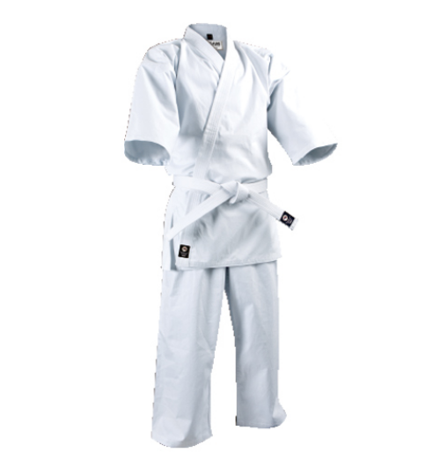
Размерный ряд
Соотношение размеров и роста

Размер (№) | 00 | 0 | 1 | 2 | 3 | 4 | 5 | 6 | 7
Рост (см) | 115 | 120 | 130 | 140 | 150 | 160 | 170 | 180 | 190
Точные размеры

Размер (№) | 00 | 0 | 1 | 2 | 3 | 4 | 5 | 6 | 7
Длина куртки | 55 | 59 | 64 | 74 | 79 | 83 | 90 | 96 | 101
Обхват груди | 72 | 76 | 84 | 92 | 96 | 104 | 116 | 124 | 136
Длина брюк | 71 | 75 | 79 | 86.5 | 92 | 101 | 112 | 122 | 129

